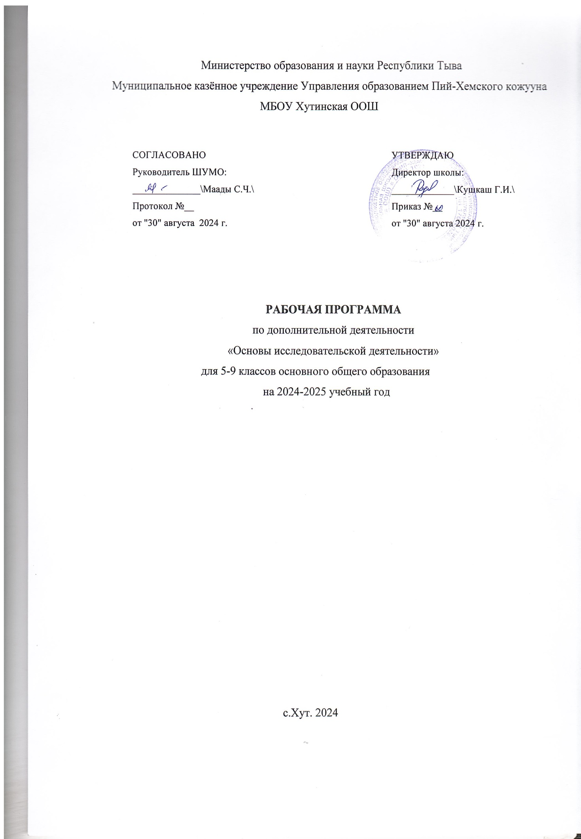

Пояснительная записка

В нашей школе учебно-исследовательская деятельность учащихся - одно из важнейших направлений образовательного процесса. В рамках этого направления разработан и реализуется элективный курс “Организация учебно-исследовательской деятельности”, программа которого может служить примером того, как на занятиях можно развивать метапредметные компетенции учащихся.
Организация научно-исследовательской деятельности детей в школе обусловлена объективным фактором: в настоящее время наука все в большей мере становится непосредственной производительной силой общества. Современный учащийся как творческая, социально активная личность нового типа может формироваться только в процессе исследовательской, поисковой работы, которая органически сочетается с учебной деятельностью.
В связи с этим федеральными государственными стандартами общего образования второго поколения предусмотрено широкое вовлечение учащихся в исследовательскую деятельность.
ФГОС нового поколения требует использования в образовательном процессе технологий деятельностного типа; методы проектно-исследовательской деятельности определены как одно из условий реализации основной образовательной программы начального, основного и среднего общего образования.
Программа курса «Организация учебно-исследовательской деятельности» предназначена для обучающихся 8 классов основной школы, интересующихся исследовательской деятельностью, а также одарённых учащихся, и направлена на формирование оргдеятельностных (методологических) качеств учащихся - способность осознания целей учебно-исследовательской деятельности, умение поставить цель и организовать её достижение. А также креативных (творческих) качеств – гибкость ума, терпимость к противоречиям, критичность, наличие своего мнения, коммуникативных качеств, обусловленных необходимостью взаимодействовать с другими людьми, с объектами окружающего мира и воспринимать его информацию, выполнять различные социальные роли в группе и коллективе.
Актуальность программы обусловлена также её методологической значимостью. Так знания и умения, необходимые для организации учебно-исследовательской деятельности, в будущем станут основой для реализации учебно-исследовательских проектов в профильной школе, а также для организации научно-исследовательской деятельности при обучении в вузах, колледжах.
Под исследовательской деятельностью школьников понимается деятельность учащихся, связанная с решением учащимися творческой, исследовательской задачи с заранее неизвестным решением и предполагающая наличие основных этапов, характерных для исследования в научной сфере.
Занятия по данной программе состоят из теоретической и практической частей, причём большее количество времени занимает практическая часть. Форму занятий можно определить как уроки-практикумы, дискуссии.
В планировании содержания включены контрольные уроки-дискуссии, которые проводятся по окончании изучения каждого тематического модуля. Система заданий призвана обеспечить тесную взаимосвязь различных способов и форм учебной деятельности: использование различных алгоритмов усвоения знаний и умений, внедрение групповых методов работы, творческих заданий.
Цель курса: развитие познавательных интересов, интеллектуальных, творческих и коммуникативных способностей учащихся, поддержка их учебно-исследовательской деятельности.
Задачи:
-формирование системы научных взглядов учащихся;
-приобретение знаний о структуре учебно-исследовательской деятельности; о способах поиска необходимой для исследования информации; о способах обработки результатов и их презентации;
-развитие интереса к исследованию окружающей естественной и социальной среды;
-создание условий, способствующих повышению уровня образованности учащихся;
-участие в проводимых в рамках деятельности школы, района олимпиадах, конкурсах, конференциях.
^{Основные методы и технологии}
Методы проведения занятий: беседа, игра, практическая работа, самостоятельная работа, коллективные и индивидуальные исследования, мини-конференция, консультация.
Методы контроля: консультация, доклад, защита исследовательских работ, выступление, презентация, мини-конференция, участие в конкурсах исследовательских работ.
^{Технологии, методики:}
^{-Уровневая дифференциация,}
-Проблемное обучение, моделирующая деятельность,
^{-Поисковая деятельность,}
-Информационно-коммуникативные технологии;
-Здоровьесберегающие технологии.
Программа курса рассчитана на 34 часа и предназначена для учащихся 7-х классов как предмет школьного компонента учебного плана.
Учащийся научится:
- методам обработки информации из различных источников;
- методам решения экспериментальных задач;
- методам рационального запоминания;
- навыкам публичных выступлений.
Учащийся получит возможность
- работать с разными источниками;
- определять объект и предмет, методы исследования;
- определять цели, задачи, гипотезу исследования, анализировать, обобщать. делать выводы,
- проводить конкретизацию по определению новизны, теоретической и практической значимости освещаемой проблемы;
- Разрабатывать гипотезу, цель и задачи исследования.
- работать с программой Microsoft Office Power Point.

^{Содержание программы:}
^{34 часа}

1. Введение. Виды исследовательских работ (1ч)
Цели и задачи курса «Основы исследовательской деятельности учащихся», содержание и формы занятий. Виды исследовательских работ: доклад, тезисы доклада, стендовый доклад, литературный обзор, рецензия, научная статья, научный отчет, реферат, проект. (Лекция, практическая работа).

2. Лаборатория начинающего исследователя (6ч.)
2.1. Тема и проблема исследования (1 ч)
Поиск и формулировка проблемы. Ее актуальность, новизна и значимость.
Обоснование актуальности выбранной проблемы исследования. Практическая работа «Постановка проблемы исследования». Задания и упражнения на развитие умение выделять проблемы: составление рассказа от имени другого персонажа; составление рассказа, используя данную концовку и т.п. Наблюдение как способ выявления проблем.
2.2. Гипотеза исследования (1 ч)
Объектная область исследования. Цели и задачи исследования. Понятие гипотезы. Как рождаются гипотезы. Примеры известных гипотез. Задания типа «Найдите возможную причину события». Гипотеза как предположение, касающееся установления закономерной связи исследуемых явлений. Техника формулирования гипотезы (лекция сэлементами практической работы).
2.3. Основные методы исследования, их классификация (1 ч.)
Понятие «методы исследования». Теоретические методы: теоретический анализ и синтез, абстрагирование, конкретизация и идеализация, индукция и дедукция, аналогия, моделирование, сравнительный и ретроспективный анализ, классификация. Эмпирические методы: наблюдение, беседа, анкетирование и интервьюирование, тестирование, эксперимент, экспертиза, описание и т.п. Применение методов на различных этапах исследования.
2.4. Этапы исследовательского процесса (3 ч)
Основные этапы исследовательского процесса: аналитический, прогностический, организаторский, обобщающий, внедренческий, их специфика. Цели и задачи каждого из этапов. Планирование процесса исследования. Лекция и консультации.

3. Основные умения и навыки исследовательского поведения (13часов).
3.1. Учимся задавать вопросы (1 ч)
Логическая структура вопроса. Игра «Угадай, о чём спросили». Задания типа «Найдите причину события с помощью вопросов».
3.2. Учимся давать определения понятиям (2 ч).
Виды определений. Правила определения. Приёмы, сходные с определением понятий: описание, характеристика, разъяснение посредством примера, сравнение, различение. Ограничение и обобщение понятий. Кроссворды. Игра «Трудные слова».
3.3. Учимся классифицировать (2 ч)
Правила классификации. Задачи на классификацию. Категории.
3.4. Учимся наблюдать и развиваем память (1ч).
Упражнения на развитие внимания и наблюдательности. Выступление от имени сказочного героя любимой сказки. Упражнения на развитие разных видов памяти.
3.5. Познание в действии или как провести эксперимент (1ч)
Эксперименты с реальными объектами. Итоги экспериментов.
3.6. Учимся анализировать, выделять главное и второстепенное. (2ч).
Методика работы с текстом. Структурирование текстов. Задания типа «Необычное сочинение на заданную тему», «Расскажите другими словами», «Сочини рассказ по схеме».
3.7. Учимся делать выводы и умозаключения (4ч).
Умозаключения и аналогии. Обобщение и умозаключение. Правила оформления выводов в исследовательской работе.

^{4. Поиск информации (6ч)}
4.1. Библиотека как хранилище информации (1 ч)
Фонды библиотеки. Система каталогов библиотеки. Схема поиска литературы по теме. Овладение навыками поиска литературы по заданной теме.
Практические занятия в школьной библиотеке «Поиск информации с помощью разных видов каталогов».
4.2. Работа начинающего исследователя с архивными документами (1ч).
Оформление архивного запроса. Сопоставление архивных источников. Ссылки на архивные документы.
4.3. Знакомство с работой системы Internet (1ч)
Работа с Internet. Поисковые системы Internet. Определение информационного запроса. Поиск информации по ключевому слову. Поиск адреса необходимого сайта.
4.4. Основные приёмы сохранения информации (3 ч)
Работа с источником. Аннотация, реферат, конспект, тезисы, план. Специфика и назначение каждого из видов сохранения информации.

5. Оформление исследовательской работы (5ч)
5.1. Требования к работам, представляемым на конкурс учебно-исследовательских работ учащихся (3 ч)
Структура содержания исследовательской работы. Общие правила оформления текста научно-исследовательской работы.
Примерные критерии оценки работы.
5.2.Правила устного выступления (2 ч).
Риторика и культура речи. Подготовка доклада. Стендовый доклад.

6. Представление результатов исследовательской работы (3 ч).
Зачетные занятия. Защита работ учащимися

^{Тематическое планирование}
^{34 часа}
1. Введение. Виды исследовательских работ (1ч)
2. Лаборатория начинающего исследователя (6 ч.)
Тема и проблема исследования (1 ч)
^{Гипотеза исследования (1 ч)}
Основные методы исследования, их классификация (1 ч.)
Этапы исследовательского процесса (3 ч)
3. Основные умения и навыки исследовательского поведения (13 часов).
^{Учимся задавать вопросы (1 ч)}
Учимся давать определения понятиям (2 ч).
^{Учимся классифицировать (2 ч)}
Учимся наблюдать и развиваем память (1ч).
Познание в действии или как провести эксперимент (1ч)
Учимся анализировать, выделять главное и второстепенное. (2ч).
Учимся делать выводы и умозаключения (4ч).
^{4. Поиск информации (6ч)}
Библиотека как хранилище информации (1 ч)
Работа начинающего исследователя с архивными документами (1ч).
Знакомство с работой системы Internet (1ч)
Основные приёмы сохранения информации (3ч)
5. Оформление исследовательской работы (5ч)
Требования к работам, представляемым на конкурс учебно-исследовательских работ учащихся (3 ч)
Правила устного выступления (2 ч).
6. Представление результатов исследовательской работы (3 ч).
Зачетные занятия. Защита работ учащимися(3ч)

Список литературы
- Счастная Т.Н. Подготовка к написанию научно-исследовательской работы и накопление информации. // Исследовательская работа школьников. – 2003. – № 4.
- Брыкова Е. Самостоятельная исследовательская деятельность школьников //Народное образование. – 2000. – № 9. – С.188–191.
- Винокурова Н.К. Развитие творческих способностей учащихся. / М.: Образовательный центр «Педагогический поиск», 1999. – 144с.
- Волков А.В. Модели в учебных исследованиях школьников. /Дополнительное образование. – 2000. – № 9. – Стр. 9–11.
- Гузеев В. Образовательные технологии: от приема до философии. М: Просвещение, 1996–114с.
- Леонтович А. В. Об основных понятиях концепции развития исследовательской и проектной деятельности учащихся. // Исследовательская работа школьников.– 2003.– № 4.
- Обухов А.С. Исследовательская позиция и исследовательская деятельность: что и как развивать. // Исследовательская работа школьников. – 2003. – № 4.
- Паршуков В.Г. Развитие исследовательских способностей учащихся в условиях гимназического образования (управленческий аспект): Научно-методическое пособие. – Салехард: ЯНОИПКРО, 2004.
- Ресурсы Интернет www.researcher.ru

